КОНСУЛЬТАЦИЯ ДЛЯ РОДИТЕЛЕЙ

РАЗВИТИЕ РЕЧИ
У ДЕТЕЙ МЛАДШЕГО
ДОШКОЛЬНОГО ВОЗРАСТА
УПРАЖНЕНИЯ

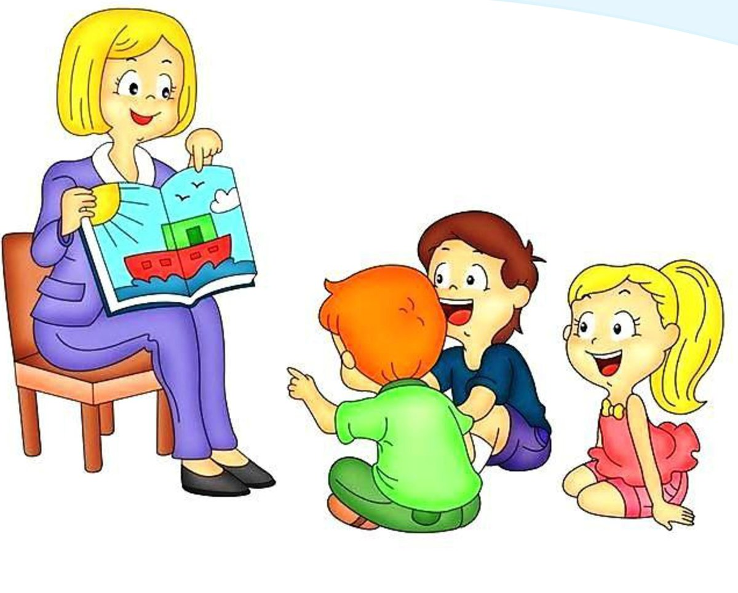

К 3 годам у ребенка накапливается большой словарный запас и формируется фразовая речь, но большинство детей говорят еще не четко и невнятно. Как правило ребенок еще не выговapивает звук Р и шипящие звуки. Для формирования у детей четкой и правильной речи предлагаем ряд упражнений.
Упражнения направлены на выработку четкого и внятного произнесения слов и фраз, на развитие слухового внимания, речевого слуха, голосового аппарата. Для подготовки ребенка к данным занятиям необходимо провести с ребенком несколько занятий на развитие продолжительного и плавного выдоха.
Для этого можно использовать мыльные пузыри. Поиграть с ребенком в игру «Надуй самый большой пузырь» или повыдувать воздух через трубочку в стакан с водой.
Закреплению правильного произношения способствует повторение чистоговорок, заучивание загадок, потешек, считалок и стихотворений, насыщенных определенными звуками.
Упражнение: Опиши картинку
Показываем ребенку картинки с героями сказок или животными и просим ребенка рассказать кого он видит, описать какой этот персонаж. Например, зайка — серый, мягкий и пушистый.
Если у ребенка возникли трудности с описанием, помогите ему. Для детей постарше (4-5 лет) можно усложнить задание: пусть составят рассказ не отдельными словами, а целыми предложениями. Например, вот зайка. Он живет в лесу. Он серый и пушистый. Данное упражнение расширяет словарный запас ребенка и способствует развитию мышления.

ЧИСТОГОВОРКИ
• Звуки М, П, Б
1. Ом-ом-ом-ом — мы построим новый дом.
2. Уп-уп-уп-уп — я готовлю папе суп.
3. Бы-бы-бы-бы — в лесу растут грибы.
4. Мама Милу в ванне мыла.
5. Петя пилил пилой пень.
6. Любят бананы все обезьяны.

• Звуки Т, Д, Н
1. Та-та-та, та-та-та — хвост пушистый у кота.
2. Ду-ду-ду, ду-ду-ду — дети бегают в саду.
3. Но-но-но, но-но-но — в нашей комнате темно.
4. Собака Том сторожит дом.
5. Дарья дарит Дине дыни.
6. Няня нянчит Надю с Ниной.

• Звуки Г, Й, К, Х
1. Ко-ко-ко — кошка любит молоко.
2. Га-га-га — у козы рога.
3. Ха-ха-ха — не поймать нам петуха.
4. На горе гогочут гуси.
5. Хомячку на ухо села муха.
6. Ой-ой-ой — зайке холодно зимой.

• Звуки Ф, В
1. Аф-аф-аф — мы постовим в угол шкаф.
2. Ву-ву-ву — в лесу видели сову.
3. У Фани фуфайка, а у Феди туфли.
4. Наш Филат не бывает виноват.

• Звук С
1. У Сони сани с горки едут сами.
2. Сеня в лесу встретил лису.
3. У нас газ погас.
4. Су-су-су-су — тихо осенью в лесу.
5. Носит Сеня сено в Сени, спать на сене будет Сеня.

• Звук З
1. Зу-зу-зу — зайку моем мы в тазу.
2. У Зины козлик в корзине.
3. Лиза купила Зине корзину в магазине.
4. У магазина пьют сок Зоя и Зина.
5. У Зины звонок звенит звонко.
6. У маленькой Зины зайка спит в корзине.

• Звук Ц
1. Цы-цы-цы — есть хотят птенцы.
2. Из колодца вода льется.
3. Не велика птица синица, да умница.
4. Цу-цу-цу — дали нам по огурцу.
5. Цыпленок пьет из блюдца воду.

6. Слава поставил цветы на подоконник.
7. Цы-цы-цы — мы помыли огурцы.
8. Нет конца у моего кольца.

• Звук Ш
1. Нашей Маше дали мало каши.

• Звук Ж
1. Жа-жа-жа — убежали два ежа.
2. Жу-жу-жу — ежу кофточку вяжу.
3. Хорош пирожок, внутри творожок.

• Звук Ч
1. Ча-ча-ча — сидит зайчик у врача.
2. Чу-чу-чу — врач идет к грачу.
3. Шубка овечки греет лучше печки.
4. У четырех черепах по четыре черепашонка.

• Звук Щ
1. Ща-ща-ща — Коля ходит без плаща.
2. Щи-щи-щи — ищем мы щавель на щи.
3. Для ухи нужны лещи, а щавель — на щи.

• Звук Л
1. Лу-лу-лу — наточил Толя пилу
2. Ли-ли-ли — суп соленый, не соли!
3. Дед Данила делил дыню.
4. Пол мыла Лара, Лиля Ларе помогала.

• Звук Р
1. Говорила сорока сороке: я, как рыба, молчу на уроке.
2. Под кустом ореха норка. В норке проживает норка.
3. У меня на кармашке маки и ромашки.

УПРАЖНЕНИЯ НА СМЕШАННЫЕ ЗВУКИ

Стоит воз овса, возле воза овца.
Собака сидит на цепи.
Заглянет солнце и к нам в оконце.
На круше у Шура жил журавль.
Кошка спит, а мышку видит.
Ежик лежит под ёлкой.
Лёжа хлеба не добудешь.
Ученик учил уроки, у него в чернилах щеки.
Мальчик чистит лошадку щеткой.
Щенок играет с мячом.
Са-ша-ша — Соня моет малыша.
Ас-аш-аш — под сосной стоит шалаш.
Шесть мышат в шалаше шуршат.
Саша любит сушки, а Соня ватрушки.
Вымыли мышки миски для мишки.
Ча-ца-ца — стоит мальчик у крыльца.
Ца-ча-ча — растет птенчик у грача.
У волчицы волчата, у курицы и цапли- цыплята.
Девочка пьет чай из чашки.
Ща-са-са — под кустом сидит лиса.
У гусыни усов ищи-не ищи- не сыщешь.
Щи да каша — пищи наша. Всякой вещи свое место.
Рыбу ловит рыболов.
Весь в реку ушел улов.
Вкусная халва, мастеру хвала.
Римма и Тима шли мимо тира.
Можно и самому придумать шутливые фразы, типа:
«Да-да-да — в огороде лебеда»,
«Ду-ду-ду — растут яблоки в саду»,
«Ша-ша-ша — принесли домой ерша»
«Ту-ту-ту — молока дадим коту»
«Жа-жа-жа — есть иголки у ежа»
«Чи-чи-чи — прилетели к нам грачи»
«Жу-жу-жу — я на солнышке лежу»... и так далее.

СКОРОГОВОРКИ

Шла Саша по шоссе и сосала сушку.

Ехал Грека через реку,
Видит Грека — в реке рак,
Сунул Грека руку в реку,
Рак за руку греку — цап.
Карл украл у Клары коралы,
Клара у Карла украла кларнет.

На дворе трава,
На траве дрова,
На дровах детвора.

Кукушка кукушонку купила капюшон,
Надел кукушонок капюшон,
Как в капюшоне он смешон.

